EXERCISE
（JS前后端交互 DAY 02）

版本编号 1.0

JS前后端交互 DAY02
- 编写程序: 请使用mock来模拟随机生成中文姓名的数据，在控制台输出
数据格式如图1
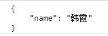
图-
- 参考答案
首先，在html页面上引入使用mock.js文件。然后使用mock提供的随机生成中文名称方法来实现。此案例需要按照如下步骤进行。
步骤一：新建HTML文件引入mock插件
<script src="mock.js"></script>
步骤二：在新建的HTML中引入JavaScript代码
在<body></body>标签之间, 在所有内容最后, 书写<script></script>标签，使用mock数据占位符定义方法@cname来生成中文名称：
var data = Mock.mock({
'name':'@cname'
})
console.log(JSON.stringify(data, null, 4));

本案例的完整代码如下所示：
<script src="mock.js"></script>
<script>
var data = Mock.mock({
'name':'@cname'
})
console.log(JSON.stringify(data, null, 4));
</script>

- 编写程序: 在题目1的基础上，随机生成5个数据（保存在数组person），每条数据包含有随机中文名称name，随机性别sex（男/女），然后在控制台输出数据
数据格式如图2
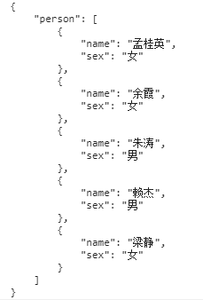
图- 2
- 参考答案
首先，在html页面上引入使用mock.js文件。然后使用mock数据模板定义数组person以及person下规定有5条数据，接着使用mock提供的@cname方法随机生成中文名称以及@pick方法随机获取数组[‘男’，‘女’]其中一个。此案例需要按照如下步骤进行。
步骤一：定义person数组和规定数组里面5条数据
在题目一的基础上，使用mock数据模板定义数组person和数据数目：
var data = Mock.mock({
'person|5':[
{
'name':'@cname'
}
]
})

步骤二：定义性别sex，使用@pick方法随机获取数组[‘男’，‘女’]
{
'name':'@cname',
'sex':'@pick(["男", "女"])'
}

本案例的完整代码如下所示：
<script src="mock.js"></script>
<script type="text/javascript">
var data = Mock.mock({
'person|5':[
{
'name':'@cname',
'sex':'@pick(["男", "女"])'
}
]
})
console.log(JSON.stringify(data, null, 4));
</script>

- 编写程序: 在题目2的基础上，新建两条数据’分数’score和‘评级’level，其中score随机生成0-100之间的值，level根据score的值来进行评级（100~90优，90~80良，80~70中，70~60及格，小于60不及格），然后在控制台输出数据
数据格式如图3
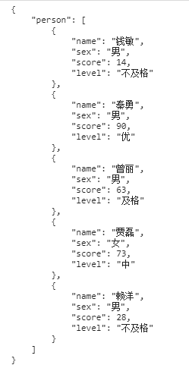
图- 3
- 参考答案
首先，在题目2 的基础上，新增两个数据score和level，分数score使用mock提供的@integer方法随机生成1-100范围内的数据，等级level则使用函数来判断score的分数等级范围返回对应的等级（优/良/中/及格/不及格）。此案例需要按照如下步骤进行。

步骤一：分数score使用mock提供的@integer方法随机生成
'score':'@integer(0, 100)',

步骤二：等级level使用函数先对score做分数判断，然后对应返回等级

'level':function(){
if(this.score >= 90){
return "优";
}else if(this.score >= 80){
return "良";
}else if(this.score >= 70){
return "中";
}else if(this.score >= 60){
return "及格";
}else {
return "不及格";
}
}

本案例的完整代码如下所示：
<script src="mock.js"></script>
<script type="text/javascript">
var data = Mock.mock({
'person|5':[
{
'name':'@cname',
'sex':'@pick(["男", "女"])',
'score':'@integer(0, 100)',
'level':function(){
if(this.score >= 90){
return "优";
}else if(this.score >= 80){
return "良";
}else if(this.score >= 70){
return "中";
}else if(this.score >= 60){
return "及格";
}else {
return "不及格";
}
}
}
]
})
console.log(JSON.stringify(data, null, 4));
</script>

- 编写程序: 结合ajax和mock实现，前端页面请求api地址http://api.mockdata.cn（假地址），由mock拦截请求并返回3条数据（包含name,age,sex），然后将数据通过table嵌套输出到页面中。
数据格式如图4
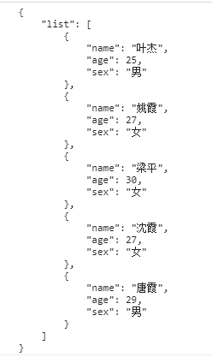

输出页面内容如图5

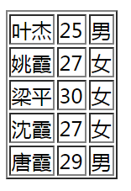

步骤一：引入需要的插件jq和mock
<script type="text/javascript" src="jquery-3.1.1.min.js"></script>
<script src="mock.js"></script>

步骤二：mock设计要拦截的接口和设计返回的数据
使用mock的函数@cname随机中文名称，函数@pick随机数组[“男”，“女”]，代码如下：

//mock数据模拟
Mock.mock('http://api.mockdata.cn', {
'list|5':[
{
'name': '@cname',
'age|20-35': 100,
"sex": '@pick(["男", "女"])'
}
]
});

步骤三：ajax发送请求
使用正常的ajax的请求，通过mock拦截返回的数据，遍历data数据通过嵌套table标签，最后输出到页面中。代码如下：
//ajax请求
$.ajax({
url: 'http://api.mockdata.cn',
dataType: 'json'
}).done(function(data, status, xhr) {
console.log(
JSON.stringify(data, null, 4)
);
var str = "";
for(var i of data.list){
str += "<tr><td>" +i.name+ "</td>" + "<td>" +i.age+ "</td>" + "<td>" +i.sex+ "</td></tr>";
}

$("body").html("<table border=1>"+str+"</table>");
});

本案例的完整代码如下所示：
<!DOCTYPE html>
<html lang="en">

<head>
<meta charset="UTF-8">
<title>Document</title>
</head>

<body>
</body>
<script type="text/javascript" src="jquery-3.1.1.min.js"></script>
<script src="mock.js"></script>
<script>
//mock数据模拟
Mock.mock('http://api.mockdata.cn', {
'list|5':[
{
'name': '@cname',
'age|20-35': 100,
"sex": '@pick(["男", "女"])'
}
]
});
//ajax请求
$.ajax({
url: 'http://api.mockdata.cn',
dataType: 'json'
}).done(function(data, status, xhr) {
console.log(
JSON.stringify(data, null, 4)
);
var str = "";
for(var i of data.list){
// console.log(i);
str += "<tr><td>" +i.name+ "</td>" + "<td>" +i.age+ "</td>" + "<td>" +i.sex+ "</td></tr>";
}

$("body").html("<table border=1>"+str+"</table>");
});
</script>

</html>

